绝密★启用前
2011年普通高等学校招生全国统一考试（上海卷）
数学试卷（理工农医类）
（满分150分，考试时间120分钟）
考生注意
1.本场考试时间120分钟，试卷共4页，满分150分，答题纸共2页.
2.作答前，在答题纸正面填写姓名、准考证号，反面填写姓名，将核对后的条形码贴在答题纸指定位置.
3.所有作答务必填涂或书写在答题纸上与试卷题号对应的区域，不得错位.在试卷上作答一律不得分.
4.用2B铅笔作答选择题，用黑色字迹钢笔、水笔或圆珠笔作答非选择题.

一、填空题（56分）
1、函数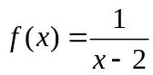的反函数为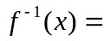 。[from:www.xk100.com]
2、若全集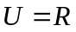，集合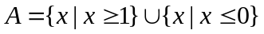，则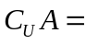 。
3、设为常数，若点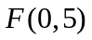是双曲线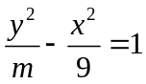的一个焦点，则 。
4、不等式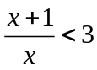的解为 。
5、在极坐标系中，直线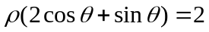与直线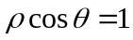的夹角大小为 。
6、在相距2千米的、两点处测量目标，若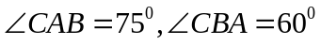，则、两点之间的距离是 千米。
7、若圆锥的侧面积为，底面积为，则该圆锥的体积为 。
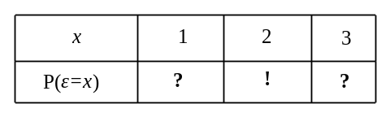
8、函数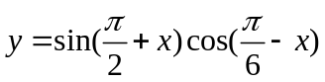的最大值为 。
9、马老师从课本上抄录一个随机变量的概率分布律如下表
请小牛同学计算的数学期望，尽管“！”处无法完全看清，且两个“？”处字迹模糊，但能肯定这两个“？”处的数值相同。据此，小牛给出了正确答案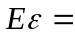 。
10、行列式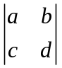（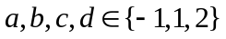）的所有可能值中，最大的是 。
11、在正三角形中，是上的点，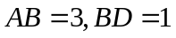，则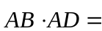 。
12、随机抽取9个同学中，至少有2个同学在同一月出生的概率是 （默认每月天数相同，结果精确到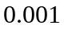）。
13、设是定义在上、以1为周期的函数，若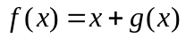在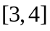上的值域为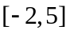，则在区间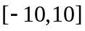上的值域为 。
14、已知点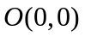、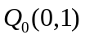和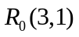，记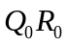的中点为，取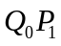和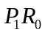中的一条，记其端点为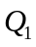、，使之满足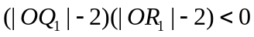；记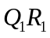的中点为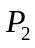，取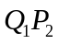和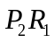中的一条，记其端点为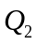、，使之满足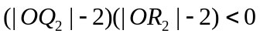；依次下去，得到点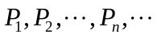，则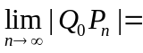 。

二、选择题（20分）
15、若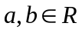，且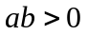，则下列不等式中，恒成立的是〖答〗（ ）
A 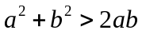 B 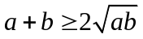 C 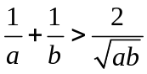 D 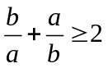
16、下列函数中，既是偶函数，又是在区间上单调递减的函数为〖答〗（ ）
A 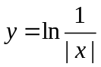 B 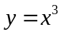 C 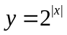 D 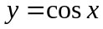
17、设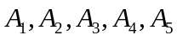是空间中给定的5个不同的点，则使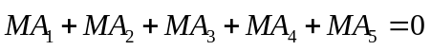成立的点的个数为〖答〗（ ）
A 0 B 1 C 5 D 10
18、设是各项为正数的无穷数列，是边长为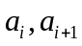的矩形面积（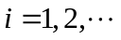），则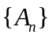为等比数列的充要条件为〖答〗（ ）
A 是等比数列。
B 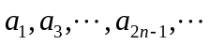或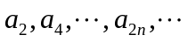是等比数列。
C 和均是等比数列。
D 和均是等比数列，且公比相同。
三、解答题（74分）
19、（12分）已知复数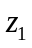满足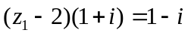（为虚数单位），复数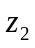的虚部为，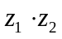是实数，求。

20、（12分）已知函数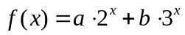，其中常数满足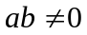。
⑴ 若，判断函数的单调性；
⑵ 若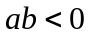，求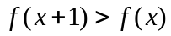时的取值范围。

21、（14分）已知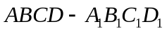是底面边长为1的正四棱柱，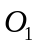是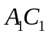和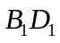的交点。
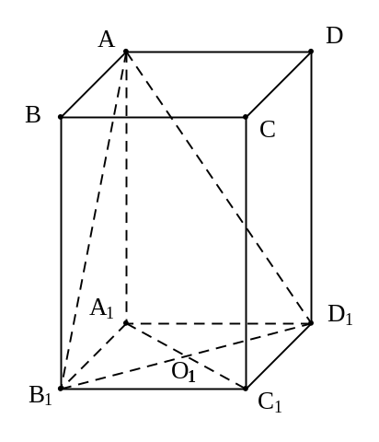
⑴ 设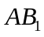与底面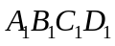所成的角的大小为，二面角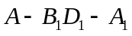的大小为。
求证：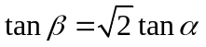；
⑵ 若点到平面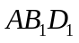的距离为，求正四棱柱的高。

22、（18分）已知数列和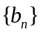的通项公式分别为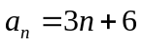，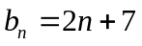（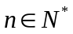），将集合
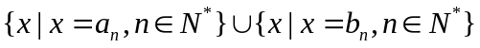中的元素从小到大依次排列，构成数列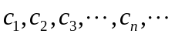。
- 求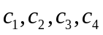；
- 求证：在数列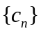中、但不在数列中的项恰为；
- 求数列的通项公式。

23、（18分）已知平面上的线段及点，在上任取一点，线段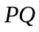长度的最小值称为点到线段的距离，记作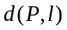。
⑴ 求点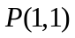到线段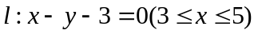的距离；
⑵ 设是长为2的线段，求点集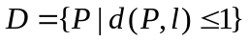所表示图形的面积；
⑶ 写出到两条线段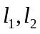距离相等的点的集合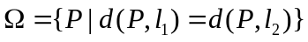，其中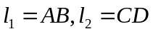，
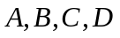是下列三组点中的一组。对于下列三组点只需选做一种，满分分别是①2分，②6分，③8分；若选择了多于一种的情形，则按照序号较小的解答计分。
① 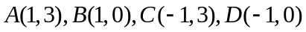。[
② 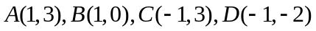。
③ 

